
MINISTERIO DE DEFENSA NACIONAL
POLICÍA NACIONAL

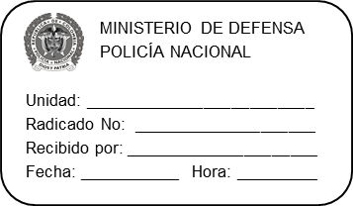
DIRECCION DE SANIDAD
SECCIONAL ANTIOQUIA

Nº.S-2018 002703 GADFI - GRUCO 3.1

Envigado, 21 de agosto de 2018
Auxiliar Administrativa
ANNY JINETH PALACIOS MOSQUERA
Analista de Contratos
Carrera 43ª 48 c sur 45
Envigado

Asunto : Informe Interno
A CONTINUACIÓN SE PRESENTA EL INFORME CONSOLIDADO DE LA EVALUACIÓN, JURIDICA, TECNICA, ECONOMICA Y FINANCIERA DE LA OFERTA RECIBIDA CON MOTIVO DEL PROCESO DE SELECCIÓN PN SECSA CD IA 161 - 2018 PARA LA CONTRATACIÓN DE “SUMINISTRO Y DISPENSACION INFORMADA DE MEDICAMENTOS AMBULATORIOS DE NIVEL BAJO Y MEDIO DESCRITOS EN EL ACUERDO 052 DE 2013 PARA LOS USUARIOS DEL SUBSISTEMA DE SALUD DE LA POLICIA NACIONAL EN EL MUNICIPIO DE ARGELIA (ANTIOQUIA)”.
Convenciones empleadas en el informe:
OK | = CUMPLE | N.C. | = NO CUMPLE | SUBS. | = SUBSANABLE | N.A. | = NO APLICA | N.O. | = NO OFERTA

Datos generales del proceso:
PRESUPUESTO OFICIAL ASIGNADO | CERTIFICADO DE DISPONIBILIDAD PRESUPUESTAL |  | MODALIDAD DE CONTRATACIÓN
$ 300.000.00 | SFI | SIIF | CONTRATACIÓN DIRECTA – CONTRATO INTERADMINISTRATIVO Ley 1150 de 2007 en su Artículo 2º numeral 4, literal C inciso 1 (modificado por el Artículo 92 de la ley 1474 de 2011) y Artículo 2.2.1.2.1.4.4. del Decreto 1082 de 2015.
$ 300.000.00 | 933 | 92718

Fecha y hora de cierre del proceso: 15 de agosto de 2018
A continuación se relaciona la oferta recibida:

REF. | NOMBRE O RAZÓN SOCIAL | TELÉFONO | No. IDENTIFICACIÓN
1 | E.S.E HOSPITAL SAN JULIAN DE ARGELIA | 865-00-42 | 890.981.851-9

CONSOLIDACIÓN DE LOS INFORMES.
- NFORME DE EVALUCION JURÍDICA – SECSA – ASJUR 17.2
- REQUISITOS HABITANTES

DE ORDEN JURIDICO.
REFERENCIA |  | E.S.E HOSPITAL SAN JULIAN DE ARGELIA
 |  | ¿CUMPLE? | FOLIO(S)
A | Carta de presentación | O.K. | X
B | Certificado de existencia y representación legal | O.K. | X
C | Certificación Contraloría, Procuraduría, Policía | O.K. | X
D | Decreto de Nombramiento | O.K. | X
E | Acta de Posesión | O.K. | X
F | Compromiso Anticorrupción. | O.K. | X
G | Cedula de Ciudadanía Representante Legal | O.K. | X
H | Certificación Parafiscal. | O.K. | X
I | R.U.T. | O.K. | X
RESULTADO |  | INHABILITADO

CONCLUSION
El oferente cumple con los requisitos establecidos en la ley 80 de 1993, artículo 23 de la ley 1150 de 2007, y artículo 2.2.1.2.1.4.4. del Decreto 1082 de 2015.
- INFORME DE EVALUACION TECNICA SECSA – GASIS -3.1
  - REQUISITOS HABILITANTES

REFERENCIA |  | ¿CUMPLE? | FOLIO(S)
A | Especificaciones esenciales del objeto a contratar | OK | SIN
B | Constancia de habilitación del servicio ofrecido | OK | SIN

CONCLUSIÓN:

El oferente cumple técnicamente.

OBSERVACION

Al verificar la constancia habilitación REPS la página web el link https://prestadores.minsalud.gov.co/habilitacion/ la E.S.E SAN JULLIAN de ARGELIA Antioquia, se encuentra habilitado hasta el 16/07/2019
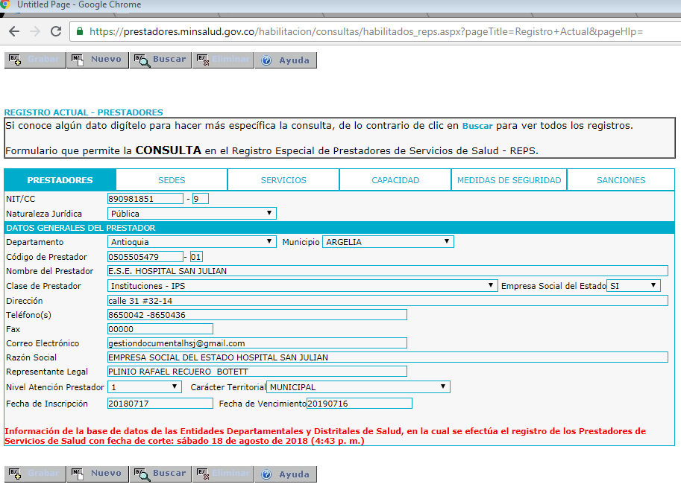
- INFORME DE EVALUCION ECONOMICA GADFI – GRUCO 3.1
3.1 DE ORDEN FINANCIERO Y ECONÓMICO

REFERENCIA |  | ¿CUMPLE? | FOLIO(S)
A | Oferta económica impresa | OK | SIN
B | Formato de información a terceros | OK | SIN
C | Certificación bancaria | OK | SIN

El oferente cumple con los documentos mínimos

OFERTA ECONÓMICA
Criterios de evaluación:
TIPO DE OFERTA | PRECIO TECHO | PRESUPUESTO OFICIAL
DISPENSACION DE MEDICAMENTOS | N.A | $300.000,00

El proponente E.S.E HOSPITAL SAN JULIAN DE ARGELIA, oferta de forma global, su propuesta se ajusta al presupuesto oficial asignado.

La oferta económica del proponente es tarifa: PLM PLENO, la cual cumple con lo establecido en la invitación pública.

CONCLUSIÓN
El oferente no cumple económica y financieramente.

- CONCLUSIÓN GENERAL

Se habilita a la E.S.E HOSPITAL SAN JULIAN DE ARGELIA ya que cumple jurídica, técnica y económica y financieramente

Atentamente,

____________________________________ ____________________________________
Abogado RUBEN DARIO HINCAPIE A.RROYAVE SI DIEGO ALEXANDER CARMONA ROMERO
Evaluador Jurídico Evaluador Técnico

___________________________________________
Contador Público ELISABETH CORDOBA HURTADO
Evaluador Económico

Elaborado por: Contador Publico Elisabeth Cordoba Hurtado
Fecha de elaboracion: 21/08/2018
Ubicación D:/ PROCESO/ 2018/MUNICIPIO

“Humanismo y calidad camino a la excelencia en la sanidad policial”

Carrera 43ª 48 c sur - 45 Envigado


Teléfono: 3396600 EXT. 6514

meval.secsa-asesor@policia.gov.co

WWW.POLICIA.GOV.CO

